 

**2024-2025 EĞİTİM ÖĞRETİM YILI ORGANİZASYON ŞEMASI**

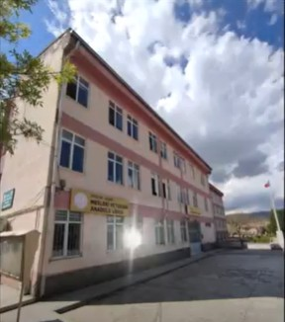

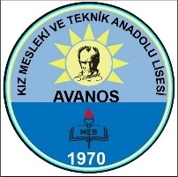 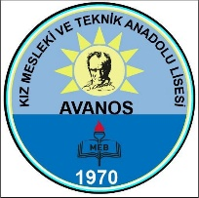

**AVANOS KIZ MESLEKİ VE TEKNİK ANADOLU LİSESİ**

**MÜDÜR YARDIMCISI**

**ZÜLEYHA DEMİRYEL**

DERS PROGRAMI HAZIRLAMA

DERS DIŞI ÇALIŞMALARIN ORGANİZASYONU VE TAKİBİ

OKUL DİSİPLİN İŞLEMLERİ

OKUL AİLE BİRLİĞİ VE TEFBİS İŞLERİ

EKDERS ÜCRETLERİ VE PERSONEL TAKİBİ

SIFIR ATIK PROJESİ İŞ VE İŞLEMLERİ

İŞLETMELERDE BECERİ EĞİTİMİ

STRATEJİK PLAN

DOĞRUDAN TEMİN İŞ VE İŞLEMLERİ

İSG İŞ VE İŞLEMLERİ

DOĞRUDAN TEMİN İŞ VE İŞLEMLERİ

PERSONEL VE YÖNETİM İŞLERİ

**OKUL MÜDÜRÜ**

**BAHRİ BAYKARA**

**MÜDÜR YARDIMCISI**

**NEŞE TÜRKYILMAZ**

TÖREN HAZ. VE UYG. KOMİSYONU BAŞKANI

REHBERLİK VE PD. HİZ. YÜR. KUR

ORTAK SINAV İŞ VE İŞLEMLERİ

MEZUNLARI İZLEME İŞ VE İŞLEMLERİ

FATİH PROJESİ KAMERA VE SES SİSTEMİ

DERS KİTAPLARI TESPİTİ

ÖSYM İŞ VE İŞLEMLERİ

ALAN VE DAL'A GEÇİŞ İŞ VE İŞLEMLERİ

ÖĞRENCİ SOSYAL FAALİYET VE KULÜPLER

ÖĞRENCİ İŞLERİNDEN SORUMLU





**OKUL** **MÜDÜRÜ**

**BAHRİ BAYKARA**

PROGRAM

PROGRAMLARIN HAZIRLANMASI / TAKİBİ

DERS DIŞI ÇALIŞMALARIN ORGANİZASYONU VE TAKİBİ

OKUL DİSİPLİN İŞLEMLERİ

OKUL AİLE BİRLİĞİ VE TEFBİS İŞLERİ

PERSONEL

EKDERS ÜCRETLERİ VE PERSONEL TAKİBİ

DERS PROGRAMI HAZIRLAMA

GÖREV DAĞILIMI VE İŞLEMLERİN TAKİBİ

SORUMLULUK ALANLARININ BELİRLENMESİ

SIFIR ATIK PROJESİ İŞ VE İŞLEMLERİ

KOORDİNATÖRLÜK

İŞLETMELERDE BECERİ EĞİTİMİ İŞ VE İŞLEMLERİ

ÖZ DEĞERLENDİRMEKALİTE

STRATEJİK PLAN

OKUL GENELBAKIM-ONARIM İŞ VE İŞLEMLERİ

AR-GE BİRİMİ İŞ VE İŞLEMLERİ PROJE VE PROTOKOLLER ARŞİV İŞ VE İŞLEMLERİ

DOĞRUDAN TEMİN İŞ VE İŞLEMLERİ

İSG İŞ VE İŞLEMLERİ YANGIN, TAHLİYE PLANLARI



**MÜDÜR YARDIMCISI**

**ZÜLEYHA DEMİRYEL**





**MÜDÜR YARDIMCISI**

**NEŞE TÜRKYILMAZ**

ÖĞRENCİ İŞLERİ

MESEM PROGRAMI İŞ VE İŞLEMLERİ

REHBERLİK VE PD. HİZ. YÜR. KUR.

FATİH PROJESİ KAMERA VE SES SİSTEMİ

ÖSYM İŞ VE İŞLEMLERİ ÖĞRENCİ

NÖBET İŞ VE İŞLEMLERİ

MEZUNLARI İZLEME İŞ VE İŞLEMLERİ

ÖĞRENCİ SOSYAL FAALİYET VE KULÜPLER

TÖREN HAZ. VE UYG. KOMİSYONU BAŞKANI

ALAN VE DAL'A GEÇİŞ İŞ VE İŞLEMLERİ

DYK KURSLARI İŞ VE İŞLEMLERİ

OKUL SPOR FAALİYETLERİ ARŞİV İŞ VE İŞLEMLERİ

ORTAK SINAV İŞ VE İŞLEMLERİ

DERS KİTAPLARI TESPİTİ